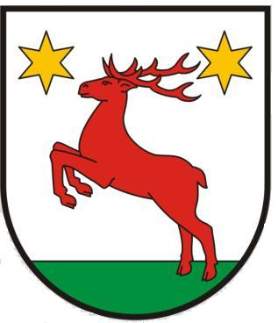
REGULAMIN KONKURSU
NA NAJLEPSZEGO WITACZA DOŻYNKOWEGO

MIEJSCE ROZSTRZYGNIĘCIA KONKURSU: Kamionki Małe, teren kąpieliska przy Jeziorze Kamionkowskim
TERMIN KONKURSU: 9 września 2018 r.
ORGANIZATOR:
- Organizatorem konkursu jest Wójt Gminy Łysomice.
- Konkursem objęte są sołectwa z terenu Gminy Łysomice
CEL KONKURSU
- Celem konkursu jest zachowanie tradycji budowania w wioskach słomianych scenografii przy drogach publicznych i na skwerach w okresie dożynek;
- Celem jest aktywizacja mieszkańców we wspólnej pracy i kreowaniu wizerunku swojej miejscowości.
WARUNKI UCZESTNICTWA
- Uczestnicy konkursu dokonując zgłoszenia do Konkursu akceptują jego regulamin oraz zobowiązują się uszanować wszelkie postanowienia Komisji Konkursowej.
- Na jedno sołectwo przypada tylko jeden ‘witacz dożynkowy’ (bez względu na to ile miejscowości należy do danego sołectwa);
- ‘Witacz dożynkowy’ powinien być wykonany w całości przez mieszkańców danego sołectwa;
- Na ‘witaczu dożynkowym’ należy zamieścić widoczną informację o dacie i miejscu dożynek.
- ‘Witacze dożynkowe’ powinny zostać ustawione w widocznym, bezpiecznym miejscu
i nieutrudniającym ruchu pojazdów.
KRYTERIA OCENY
- Kreatywność i oryginalność projektu oraz jego wykonanie;
- Sposób przekazania informacji na temat czasu i miejsca dożynek gminnych;
- Subiektywne wrażenia komisji.
NAGRODA
Sołectwo, które zwycięży otrzyma od Wójta Gminy 500m asfaltu ;
TERMINY
- Ogłoszenie wyników konkursu oraz wręczenie nagród nastąpi w dniu 9 września 2018 r. podczas oficjalnych uroczystości dożynkowych.
- ‘Witacze dożynkowe’ powinny być przygotowane do oceny przez jury do dnia 2 września 2018 r.

